

TRƯỜNG ĐẠI HỌC HOA SEN

KHOA CÔNG NGHỆ THÔNG TIN

ĐỒ ÁN CUỐI KỲ MÔN IOT

CẢM BIẾN SINH TRẮC VÂN TAY

Giảng viên hướng dẫn: Nguyễn Văn Sơn

Nhóm thực hiện: nhóm 6

6/2023



TRƯỜNG ĐẠI HỌC HOA SEN

KHOA CÔNG NGHỆ THÔNG TIN

ĐỒ ÁN CUỐI KỲ MÔN IOT

CẢM BIẾN SINH TRẮC VÂN TAY

Giảng viên hướng dẫn: Nguyễn Văn Sơn

Sinh viên thực hiện:

1. *Lê Minh Hiển*
2. *Nguyễn Ngô Hùng Dũng*
3. *Nguyễn Tài Kiệt*
4. *Phan Thế Quyền*

6/2023

LỜI CAM KẾT

Chúng em xin cam đoan Đồ án phát triển ứng dụng IOT này là công trình nghiên cứu của chúng em, không sao chép của bất cứ ai. Chúng em xin chịu mọi trách nhiệm về công trình nghiên cứu của mình.

*Tp. HCM, ngày 27 tháng 5 năm 2023*

Sinh viên thực hiện đồ án

*(Ký tên và ghi rõ họ tên các thành viên)*

|  |  |
| --- | --- |
|  |  |
|  |  |
|  |  |
|  |  |
|  |  |

NHẬN XÉT CỦA GIẢNG VIÊN

Xác nhận của giảng viên

NGUYỄN VĂN SƠN

PHÂN CHIA CÔNG VIỆC

Nguyễn Ngô Hùng Dũng: Viết báo cáo, làm Arduino, Hỗ trợ kết nối Arduino

Nguyễn Tài Kiệt: Nghiên cứu, thiết kế Wedsite.

Lê Minh Hiển + Phan Thế Quyền:: Kết nối Arduino, kết nối thư viện.

MỞ ĐẦU

Sinh trắc vân tay được biết đến là phương pháp sử dụng công nghệ để phân tích hình dạng, độ dài và mật độ của dấu vân tay. Các thiết bị sẽ quét và nhận dạng các đặc điểm khi bạn đặt ngón tay lên. Mọi dữ liệu số sẽ được thu thập và chuyển tới các chuyên gia sinh trắc học vân tay để phân tích và đánh giá các chỉ số thông minh và khả năng não bộ quan trọng.

Sở dĩ sinh trắc vân tay mang lại sự chính xác lớn bởi sự chứng nhận bởi rất nhiều nhà khoa học có thành tự lớn trong ngành. Nghiên cứu cho thấy có sự liên quan chặt chẽ giữa các chỉ số tăng trưởng thần kinh não bộ và tăng trưởng của lớp biểu bì dưới da. Đặt nhẹ dấu vân tay đã lưu trước đó lên khóa là bạn đã vào được nhà nhanh chóng mà không phải làm phiền tới ai. Bạn hoặc người thân trong gia đình của bạn không còn phải lo bị rơi chìa khóa hay quên chìa phải đứng ngoài nữa.

Dấu vân tay là đặc trưng riêng của mỗi người và không sợ làm giả. Tính bảo mật của khóa cửa vân tay được công nhận là cao nhất trong các dòng khóa cửa thông minh hiện đại.

MỤC LỤC

[MỤC LỤC v](#_Toc114433554)

[DANH MỤC HÌNH ẢNH. vi](#_Toc114433555)

[LỜI CÁM ƠN vii](#_Toc114433556)

[GIỚI THIỆU CÔNG NGHỆ viii](#_Toc114433557)

[NGHIÊN CỨU TỔNG QUAN VÀ TRIỂN KHAI PHÁT TRIỂN WEBSITE ix](#_Toc114433558)

**[1.](#_Toc114433559)****[Các công nghệ hỗ trợ cho phát triển](#_Toc114433559)** [ix](#_Toc114433559)

**[1.1.](#_Toc114433560)****[Arduino Uno](#_Toc114433560)** [ix](#_Toc114433560)

**[1.2](#_Toc114433561)****[FireBase](#_Toc114433561)** [x](#_Toc114433561)

**[1.3](#_Toc114433562)****[Visual Studio Code](#_Toc114433562)** [xi](#_Toc114433562)

**[2.](#_Toc114433563)****[Nguyên lý hoạt động của hệ thống](#_Toc114433563)** [xii](#_Toc114433563)

**[2.1.](#_Toc114433564)****[Sơ đồ mô tà hệ thống](#_Toc114433564)** [xii](#_Toc114433564)

**[2.2.](#_Toc114433565)****[Sơ đồ nguyên lí hoạt động](#_Toc114433565)** [vi](#_Toc114433565)

**[3.](#_Toc114433566)****[Nguyên lý cấu tạo](#_Toc114433566)** [vi](#_Toc114433566)

**[4.](#_Toc114433567)****[Cách thức hoạt động](#_Toc114433567)** [xiii](#_Toc114433567)

**[4.1.](#_Toc114433568)****[Hiển thị người đăng nhập trên firebase](#_Toc114433568)** [xiii](#_Toc114433568)

**[5.](#_Toc114433569)****[Kết luận](#_Toc114433569)** [xiv](#_Toc114433569)

DANH MỤC HÌNH ẢNH.

[Hình 1. Arduino R3 chíp cắm viii](file:///C:\\Users\\Admin\\Desktop\\Bao%20cao%20THCNTT2.docx" \l "_Toc110884813)

[Hình 2. Arduino Uno R3 chíp dán CH340 viii](file:///C:\\Users\\Admin\\Desktop\\Bao%20cao%20THCNTT2.docx" \l "_Toc110884814)

[Hình 3. Arduino board ix](#_Toc110884815)

[Hình 4. Arduino IDE x](#_Toc110884816)

[Hình 5. Firebase là gì? xi](file:///C:\\Users\\Admin\\Desktop\\Bao%20cao%20THCNTT2.docx" \l "_Toc110884817)

[Hình 6. Giao diện Visual Studio Code xii](#_Toc110884818)

[Hình 7. Sơ đồ hoạt động vi](#_Toc110884819)

[Hình 8. Cảm Biến Nhận Dạng Vân Tay AS608 Fingerprint Sensor vi](#_Toc110884820)

[Hình 9. Kit RF Thu Phát Wifi ESP8266 NodeMCU Lua V3 CH340 vii](#_Toc110884821)

[Hình 10. Mạch Uno (Arduino Uno Compatible) viii](#_Toc110884822)

[Hình 11. Mạch 1 Relay Opto Chọn Mức Kích High/Low (5/12/24VDC) ix](#_Toc110884823)

[Hình 12. Màn hình LCD 1602 Xanh Lá x](#_Toc110884824)

[Hình 13. Mạch Nút Nhấn MKE-M02 Push Button Tact Switch Module xi](#_Toc110884825)

[Hình 14. Khóa Chốt Điện Solenoid Lock LY-03 xii](#_Toc110884826)

LỜI CÁM ƠN

Để hoàn thành tốt đồ án này, nhóm chúng em xin gửi lời cám ơn chân thành đến:

-Thầy Nguyễn Văn Sơn giảng viên môn phát triển ứng dụng IOT vì sự hướng dẫn tận tình trong suốt thời gian chúng em xây dựng đề tài.

-Trong quá trình thực hiện đồ án, bản thân em cùng các thành viên trong nhóm đã có những cố gắng nhất định song do trình độ và thời gian có hạn nên đồ án không tránh khỏi nhiều thiếu sót. Kinh mong thầy và các bạn có những đóng góp ý kiến để đồ án của chúng em được hoàn thiện hơn.

GIỚI THIỆU CÔNG NGHỆ

Arduino là gì ?- Arduino Uno là một board mạch vi điều khiển được phát triển bởi Arduino.cc, một nền tảng điện tử mã nguồn mở chủ yếu dựa trên vi điều khiển AVR Atmega328P. Với Arduino chúng ta có thể xây dựng các ứng dụng điện tử tương tác với nhau thông qua phần mềm và phần cứng hỗ trợ.

Hiện nay trên thị trường có rất nhiều phiên bản Arduino như Arduino Uno R3, Arduino Uno R3 CH340, Arduino Mega2560, Arduino Nano, Arduino Pro Mino, Arduino Lenadro, Arduino Industrial....

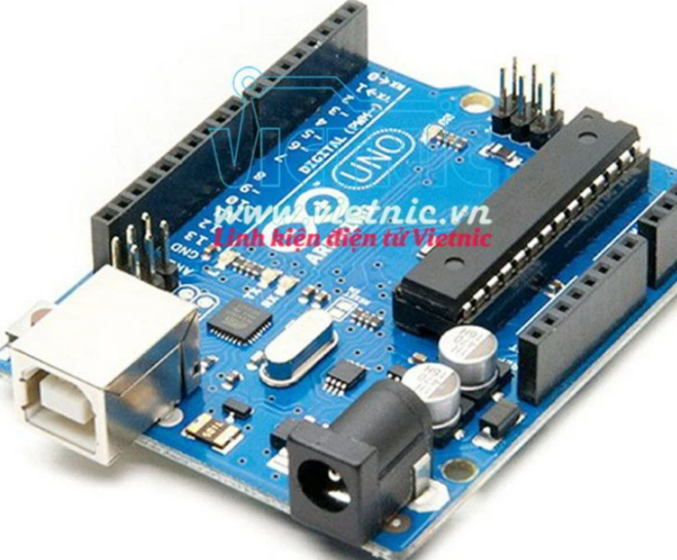

Hình 1. Arduino R3 chíp cắm

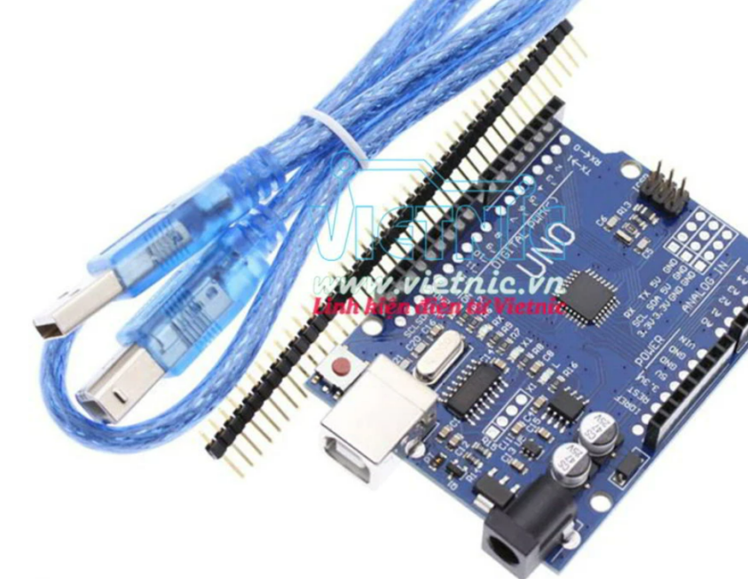

Hình 2. Arduino Uno R3 chíp dán CH340

NGHIÊN CỨU TỔNG QUAN VÀ TRIỂN KHAI PHÁT TRIỂN WEBSITE

1. **Các công nghệ hỗ trợ cho phát triển**
   1. **Arduino Uno**

Arduino board là một bo mạch nguồn mở nhằm đưa tới cho người dùng một sản phẩm dễ sử dụng, dễ kết nối và lập trình. Arduino board được thiết kế gồm một vi xử lý dòng AVR (Arduino Due là dòng ARM), cổng USB, các chân analog input, digital I/O … Ngôn ngữ lập trình cho Arduino dựa trên Wiring ( ngôn ngữ Arduino) và được viết trên phần mềm Arduino IDE (hình 1.2).

Arduino bao gồm cả Arduino board và Arduino IDE. Định nghĩa chính xác Arduino là gì thì thật là khó. Arduino giúp gắn kết các nhiệm vụ một cách đơn giản nhất. Ví dụ, bạn ao ước chế tạo một chiếc ô tô điều khiển từ xa, hay muốn có một hệ thống tưới cây tự động… thì Arduino sẽ giúp bạn!

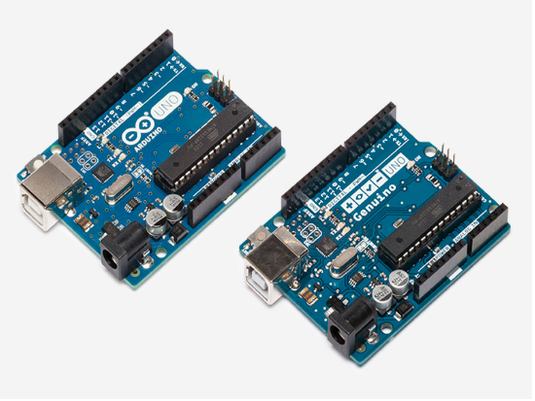

Hình 3. Arduino board

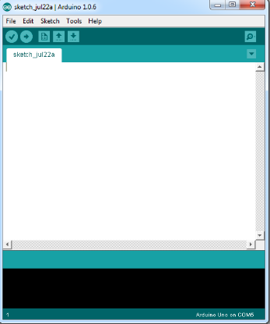

Hình 4. Arduino IDE

* 1. **FireBase**

Firebase là gì? Firebase chính là một dịch vụ cơ sở dữ liệu được hoạt động ở trên nền tảng đám mây (Cloud). Đi kèm với đó là một hệ thống máy chủ mạnh mẽ của Google. Hệ thống có chức năng chính là giúp cho người dùng có thể lập trình ứng dụng thông qua cách đơn giản hóa những thao tác với các cơ sở dữ liệu. Người dùng có thể đăng ký một tài khoản Firebase thông qua tài khoản Google. Đồng thời, người cùng cũng có thể sử dụng nền tảng này trong quá trình phát triển ứng dụng một cách đơn giản nhất.

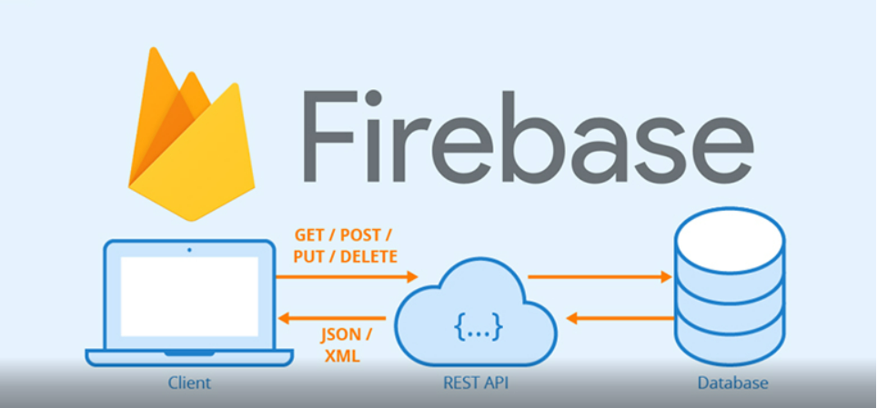

Hình 5. Firebase là gì?

* 1. **Visual Studio Code**

Visual Studio Code chính là ứng dụng cho phép biên tập, soạn thảo các đoạn code để hỗ trợ trong quá trình thực hiện xây dựng, thiết kế website một cách nhanh chóng. Visual Studio Code hay còn được viết tắt là VS Code. Trình soạn thảo này vận hành mượt mà trên các nền tảng như Windows, macOS, Linux. Hơn thế nữa, VS Code còn cho khả năng tương thích với những thiết bị máy tính có cấu hình tầm trung vẫn có thể sử dụng dễ dàng.



Hình 6. Giao diện Visual Studio Code

1. **Nguyên lý hoạt động của hệ thống** 
   1. **Sơ đồ mô tà hệ thống**

Solenoid Lock

MCU 8266

Fingerprint Sensor

Web

FireBase

Relay

Button

Kết nối thư viện

Mạch Ardunio

LCD

buzzer

* 1. **Sơ đồ nguyên lí hoạt động**

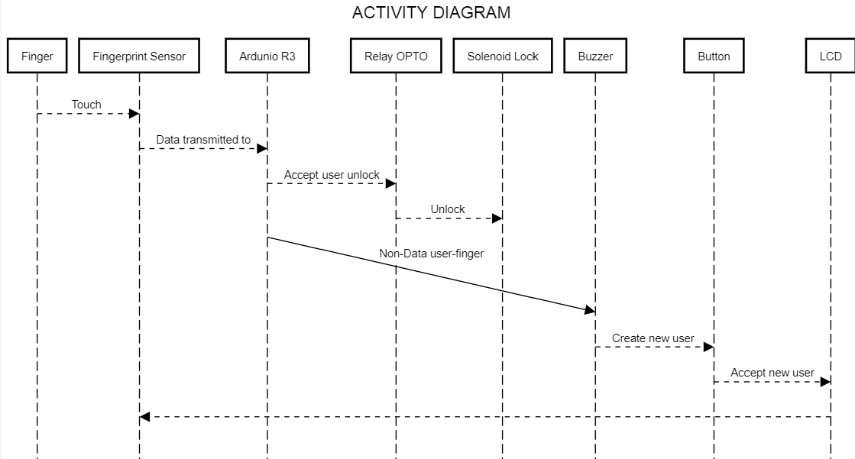

Hình 7. Sơ đồ hoạt động

1. **Nguyên lý cấu tạo**

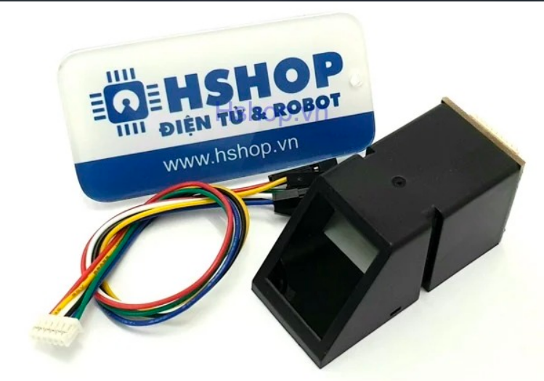

Hình 8. Cảm Biến Nhận Dạng Vân Tay AS608 Fingerprint Sensor

**Đặc tả kỹ thuật:**

Điện áp hoạt động: 3.3V hoặc 5V

Giao diện kết nối: Serial (UART) hoặc I2C

Số lượng vân tay lưu trữ: Có thể lưu trữ và quản lý nhiều vân tay (số lượng cụ thể phụ thuộc vào bộ nhớ của thiết bị)

Độ chính xác: Có khả năng xác định độ chính xác và độ nhạy của quá trình nhận dạng vân tay

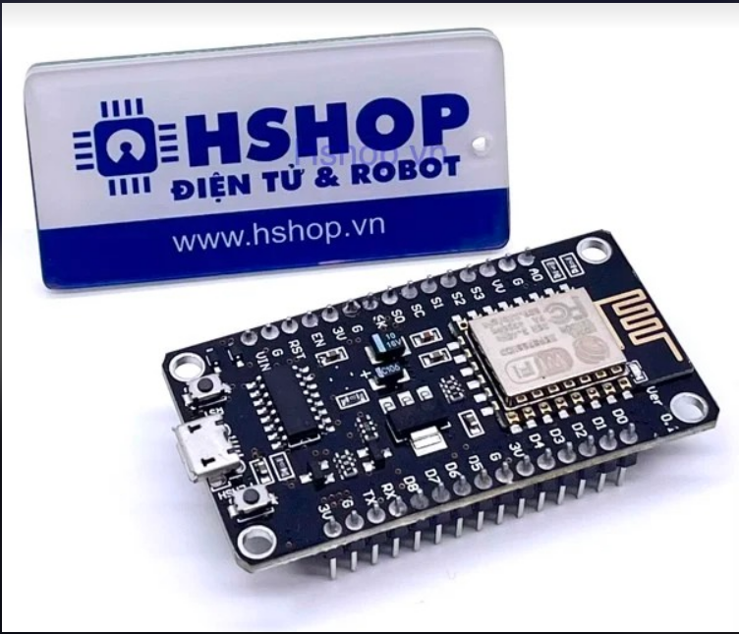

Hình 9. Kit RF Thu Phát Wifi ESP8266 NodeMCU Lua V3 CH340

**Đặc tả kỹ thuật:**

Vi điều khiển: ESP8266

Giao tiếp: WiFi b/g/n

Bộ nhớ flash: 4MB

Kích thước: 49 x 24mm

Điện áp hoạt động: 3.3V

Cổng kết nối: Micro USB

Số lượng chân GPIO: 9

Chân PWM: 1

Chân ADC: 1

Chân UART: 1

Chân I2C: 1

Chân SPI: 1

Hỗ trợ firmware NodeMCU và Lua

Hỗ trợ lập trình thông qua Arduino IDE hoặc trình biên dịch Lua

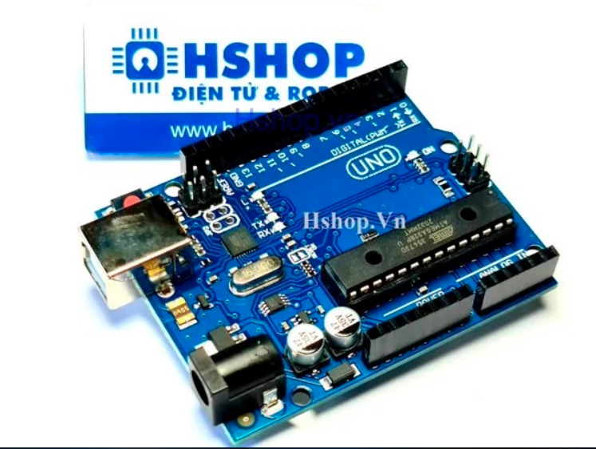

Hình 10. Mạch Uno (Arduino Uno Compatible)

**Đặc tả kỹ thuật:**

Vi điều khiển: Microchip ATmega328P

Điện áp hoạt động: 5 Volts

Điện áp vào: Từ 7 đến 20 Volts

Cổng vào/ra số: 14 (trong đó có 6 cổng cung cấp đầu ra PWM)

Cổng vào analog: 6

Dòng điện DC cho mỗi chân I/O: 20 mA

Bộ nhớ Flash: 32 KB (có khoảng 0.5 KB được sử dụng bởi bootloader)

Bộ nhớ SRAM: 2 KB

Bộ nhớ EEPROM: 1 KB

Tốc độ xung nhịp: 16 MHz

Kích thước: Tương tự Arduino Uno R3 (68.6 mm x 53.4 mm)

Trọng lượng: Tương tự Arduino Uno R3 (khoảng 25 g)

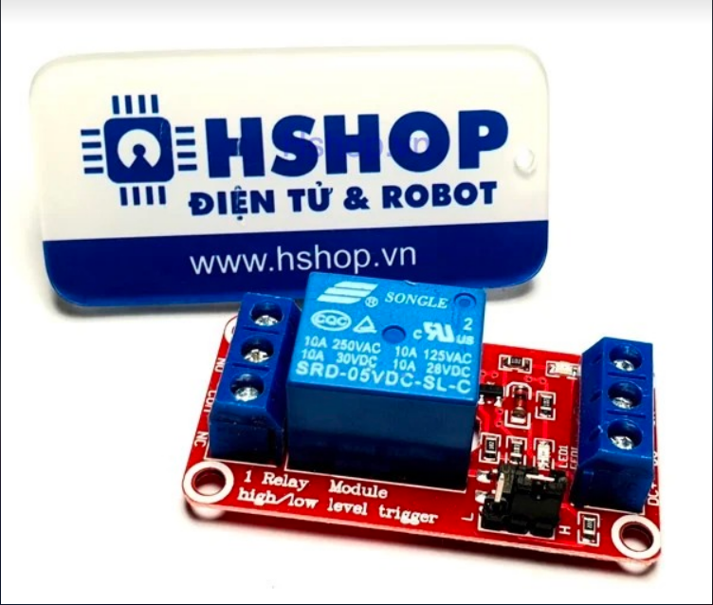

Hình 11. Mạch 1 Relay Opto Chọn Mức Kích High/Low (5/12/24VDC)

**Đặc tả kỹ thuật:**

Điện áp hoạt động: 5VDC hoặc 12VDC (tùy thuộc vào phiên bản)

Dòng điện tiêu thụ: Tùy thuộc vào phiên bản và tải điện nối với relay

Đầu vào kích thước: Tùy thuộc vào phiên bản, có thể là tín hiệu High (từ 3.3V đến 5V) hoặc tín hiệu Low (từ 0V đến 0.5V)

Relay: 1 relay (có thể có nhiều phiên bản relay khác nhau)

Các đầu ra relay: Có thể có đầu ra normally open (NO) và normally closed (NC)

Dòng điện chịu tải relay: Tùy thuộc vào phiên bản relay, thông thường từ 10A đến 30A

Giao tiếp: Có thể sử dụng giao tiếp GPIO hoặc giao tiếp SPI/I2C (tùy thuộc vào phiên bản)

Kích thước: Tùy thuộc vào thiết kế và phiên bản cụ thể của mạch

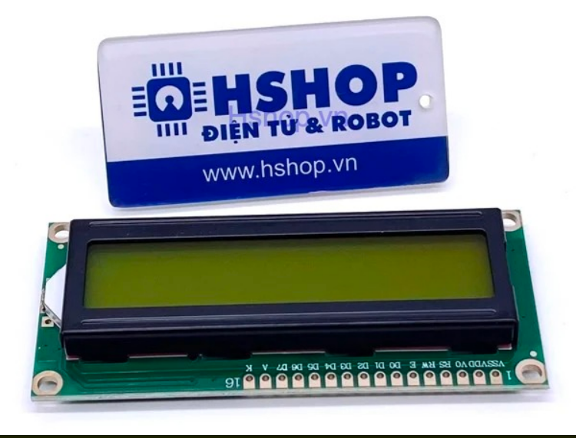

Hình 12. Màn hình LCD 1602 Xanh Lá

**Đặc tả kỹ thuật:**

Kích thước màn hình: 16 cột x 2 hàng

Số lượng ký tự hiển thị: 32 (16 ký tự trên hàng đầu, 16 ký tự trên hàng dưới)

Giao diện: Parallel (song song) hoặc I2C (nếu sử dụng module I2C cho màn hình LCD)

Điện áp hoạt động: 5V DC

Dòng điện tiêu thụ: Khoảng 1 mA (hoạt động) và 0.3 mA (trạng thái chờ)

Độ phân giải: 5x8 pixels cho mỗi ký tự

Đèn nền: LED nền màu xanh hoặc trắng (có thể điều chỉnh độ sáng)

Giao tiếp: Sử dụng các chân GPIO hoặc I2C (nếu sử dụng module I2C)

Kích thước màn hình: Khoảng 80 mm x 36 mm x 12 mm

Trọng lượng: Khoảng 30-40 gram

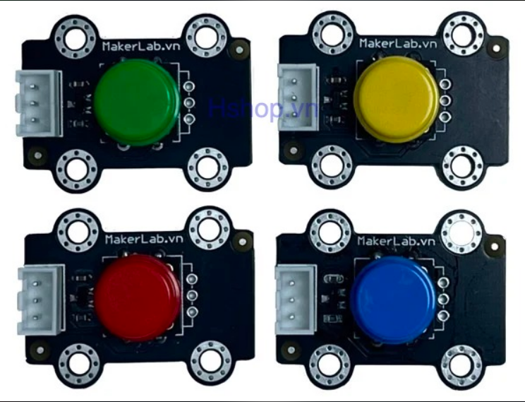

Hình 13. Mạch Nút Nhấn MKE-M02 Push Button Tact Switch Module

**Đặc tả kỹ thuật:**

Điện áp hoạt động: 3.3V hoặc 5V (tùy thuộc vào nguồn cấp)

Dòng điện tiêu thụ: < 20mA

Số lượng nút nhấn: 1

Loại nút nhấn: Tactile switch (nút nhấn cảm ứng)

Kiểu kết nối: Kết nối đơn giản với các chân GPIO của vi điều khiển hoặc mạch điện tử khác

Kích thước mạch: Tùy thuộc vào thiết kế cụ thể của mạch, thông thường nhỏ gọn và dễ dàng sử dụng

Chất liệu: PCB (Printed Circuit Board)

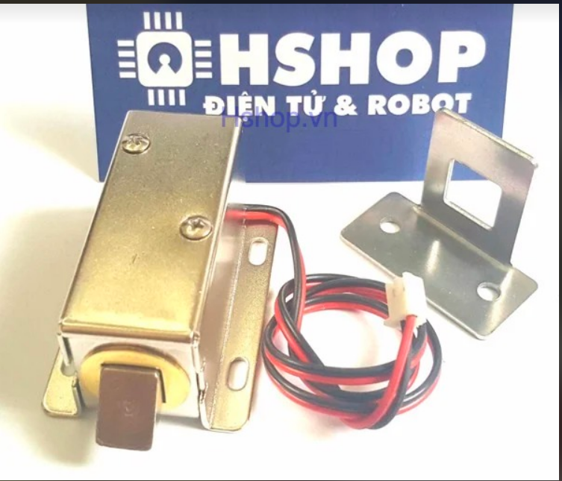

Hình 14. Khóa Chốt Điện Solenoid Lock LY-03

**Đặc tả kỹ thuật:**

Điện áp hoạt động: 12V DC

Dòng điện tiêu thụ: Khoảng 0.45A

Lực khóa: Khoảng 150kg (330lbs)

Thời gian mở khóa: Khoảng 1 giây

Chất liệu: Thép không gỉ và hợp kim nhôm

Kích thước: Khoảng 55mm x 32mm x 29mm

Trọng lượng: Khoảng 160g

1. **Cách thức hoạt động**

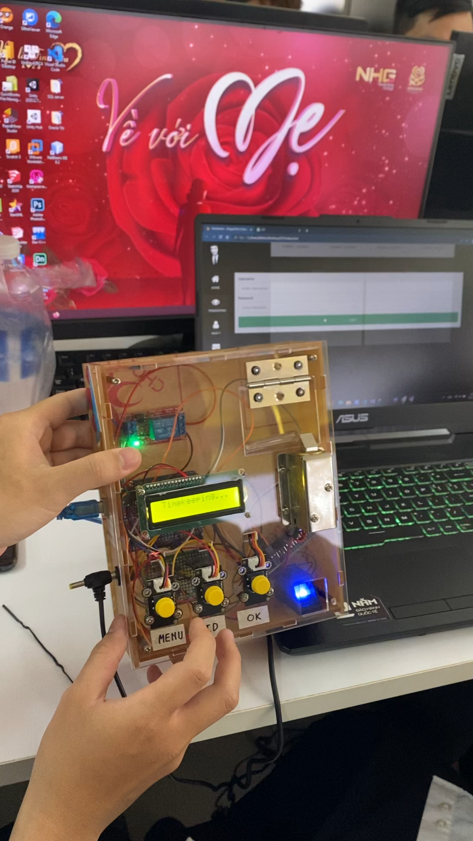

1. **Phạm vi áp dụng**

Cảm biến sinh trắc vân tay thường được sử dụng để xác thực và nhận dạng cá nhân dựa trên dấu vân tay của mỗi người. Phạm vi áp dụng của cảm biến sinh trắc vân tay rất đa dạng và có thể được sử dụng trong nhiều lĩnh vực khác nhau, bao gồm:

Bảo mật điện thoại di động và máy tính: Cảm biến vân tay được sử dụng để mở khóa và bảo mật điện thoại di động, máy tính xách tay và máy tính bảng. Người dùng có thể đăng nhập vào các thiết bị này bằng cách quét vân tay của họ thay vì sử dụng mật khẩu.

Bảo mật thông tin cá nhân: Cảm biến vân tay có thể được tích hợp vào các thiết bị lưu trữ như ổ cứng di động hoặc USB để bảo vệ dữ liệu cá nhân. Người dùng cần quét vân tay của mình để truy cập vào các tệp tin và thư mục được mã hóa.

Điểm danh và quản lý nhân viên: Trong môi trường công nghiệp hoặc doanh nghiệp, cảm biến vân tay có thể được sử dụng để ghi nhận thời gian làm việc của nhân viên và kiểm soát truy cập vào các khu vực nhất định. Điều này giúp đảm bảo tính chính xác và không gian công bằng trong quản lý nhân sự.

Quản lý quyền truy cập: Cảm biến vân tay có thể được sử dụng để quản lý quyền truy cập vào các khu vực an ninh như tòa nhà, phòng riêng tư, kho lưu trữ, hoặc phòng máy. Thay vì sử dụng chìa khóa hoặc thẻ từ, người dùng cần quét vân tay để được phép vào.

Giao dịch tài chính và thanh toán: Cảm biến vân tay cũng có thể được sử dụng trong các ứng dụng giao dịch tài chính và thanh toán điện tử. Thay vì sử dụng thẻ tín dụng hoặc mật khẩu, người dùng có thể xác nhận giao dịch bằng cách quét vân tay của mình, cung cấp tính bảo mật cao hơn và tiện lợi hơn.

1. **Kết luận**

Bảo mật vân tay trên khóa điện tử có các ưu điểm sau:

– Giúp mở khóa nhanh hơn: công nghệ mở khóa vân tay hiện nay đã đạt được trình độ cao, không như trước kia bạn có thể mất 5 đến 10s mới có thể mở khóa được thì giờ đây chỉ từ 1 đến 2s giúp rút ngắn thời gian đáng kể nếu như so với việc nhập mật khẩu bằng cách gõ thủ công.

– Khả năng bảo mật cũng được nâng cao: chắc chắn rằng so với việc bảo mật bằng cách nhập mật khẩu thông thường thì bảo mật vân tay vẫn được đánh giá cao hơn bởi sự tiện lợi, nhanh chóng mà nó mang lại. Dấu vân tay mỗi người lại hoàn toàn khác nhau, là duy nhất nên điều này mang lại bảo mật tốt hơn.

– Tương lai công nghệ bảo mật vân tay sẽ phát triển mạnh: nhất là trong thực hiện các giao dịch điện tử.

Bảo mật vân tay trên khóa điện tử có các nhược điểm sau:

– Bảo mật vân tay nhanh và hiệu quả thì không thể bàn cãi, song nó vẫn còn tồn đọng những mối nguy hiểm mà bạn có thể gặp phải.

­– Việc nhận dạng bằng vân tay không phải lúc nào cũng đạt điểm tuyệt đối 10/10, nhiều người than phiền rằng việc nhận diện bằng vân tay trong trường hợp ngón tay bị ướt hay đặc biệt là những người thường ra mồ hôi tay sẽ rất khó khăn.

– Dấu vân tay là duy nhất của mỗi người, nhưng nó lại hoàn toàn có thể “làm giả” được dấu vân tay nhờ những thiết bị cũng như công nghệ hiện đại.